Reconocimiento e Identificación de Rostros

Para nosotros, los humanos, determinar que estamos viendo un rostro y no otro objeto es una tarea casi natural, nuestro cerebro lo resuelve en fracciones de segundo; sin embargo, para una computadora esta tarea no es trivial.

El Reconocimiento

Detectar una cara es más simple que identificar la cara de una persona específica.
Para determinar que una foto o el cuadro de un video contiene una cara, o varias, debemos definir la estructura general de una cara. Por suerte, las caras humanas no difieren mucho entre si; todos tenemos narices, ojos, boca, frente, mejillas; y todos estos componen la estructura de una cara.

Consideremos la siguiente imagen:






Cada una de estas imágenes representa una característica de una cara humana. Combinándolas todas, obtenemos un acercamiento a lo que podría ser un rostro:

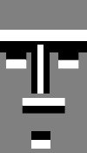

Si podemos determinar que esta estructura se encuentra en una imagen, podemos decir con cierto grado de certeza, si la imagen contiene un rostro o no.
Reuniendo datos estadísticos sobre cuáles de estas características componen una cara y cómo, podemos entrenar un algoritmo para usar las características correctas en la posición correcta, y por lo tanto, reconocer un rostro.

El proceso consiste en recorrer la imagen secuencialmente por zonas, buscando si está presente alguna de las características de una cara, en principio y para no sobrecargar el algoritmo, se buscan los datos más gruesos y si se determina que puede existir una cara, se realizan pasadas posteriores buscando datos más finos. A este proceso se lo denomina “proceso en cascada”.
Esta es una explicación simplificada del método desarrollado por Viola-Jones [1].

Identificación de rostros

Una vez que podemos determinar que en una imagen hay rostros humanos, nos adentramos en una tarea más ambiciosa, identificar a quién pertenece ese rostro.
Para esto se utilizan métodos matemáticos más complejos, como álgebra lineal y estadística.
Para facilitar dicha tarea, existe una librería de software desarrollada originalmente en IBM y luego convertida en OpenSouce donde ha continuado su desarrollo.
Esta librería se llama OpenCV [2], y provee tres métodos de reconocimiento de rostros: Eigenfaces, Fisherfaces y Local Binary Patterns Histrogram (LBPH).

Los tres métodos realizan el reconocimiento comparando la imagen de la cara con algún conjunto pre-entrenado de caras conocidas. En el entrenamiento le mostramos caras al algoritmo, y le decimos a quien pertenecen. Cuando le pedimos que nos identifique un rostro, el algoritmo utiliza los rostros que aprendió previamente para compararlos y estimar la respuesta con un cierto grado de certeza.

A continuación se muestran ejemplos del procesamiento que redaliza cada uno de estos algoritmos:
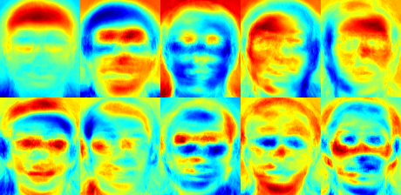
Eigenfaces
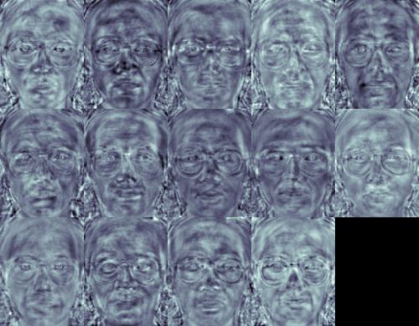
Fisherfaces

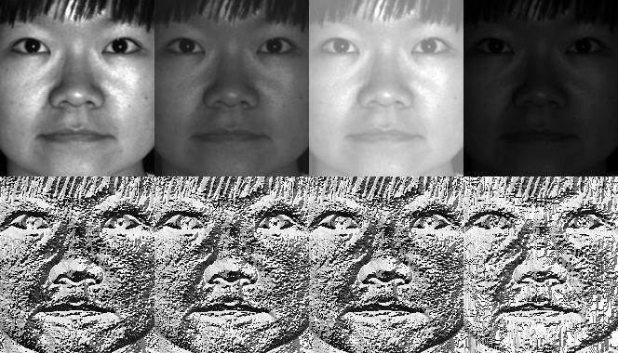
Local Binary Patterns Histrogram

Referencias

[1] Viola-Jones. (https://en.wikipedia.org/wiki/Viola%E2%80%93Jones_object_detection_framework)

[2] OpenCV. (https://opencv.org/)

